【4月】【大班】【主题墙】《我们共同的家园》制作说明
结合世界地球日活动内容，4月份环创主题是《我们共同的家园》。在主题板制作初期，只要把背景制作好，随着活动的推进，逐步添加相关内容即可。
 | 小样图片 | 制作说明 | 材料准备
主题板背景 | 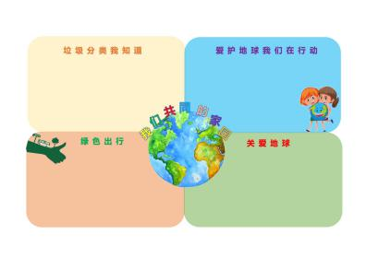 | - 主题板划分四个区域：  垃圾分类我知道 保护地球我们在行动  绿色出行 关爱地球  1、背景板：教师用浅色卡纸分割出四个版面。  2、请幼儿一起绘画一个地球，粘贴在版面相应位置。  3、打印主标题“我们共同的家园”粘贴在版面相应位置  4、打印分主题，粘贴在相应位置。 | 1、浅色卡纸、彩色卡纸  2、彩色打印纸、白色打印纸  3、画笔、剪刀  4、宽胶带、双面胶
第一部分  垃圾分类我知道 | 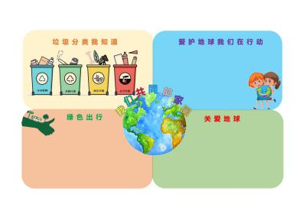 | 本版块内容是《垃圾分类我知道》。主要为了巩固幼儿对垃圾分类的认知，知道如何对垃圾进行分类。制作该版面时，教师可以让幼儿发起相关讨论，引导幼儿了解垃圾分类的知识，并打印或请幼儿绘画，不同类型的垃圾桶，粘贴在版面相应位置，并在区角投放超轻粘土、绘画材料，请幼儿利用区域活动时间，用粘土制作或绘画不同类型的垃圾，并让幼儿进行垃圾分类，粘贴在不同的垃圾桶上，巩固幼儿对垃圾分类的认知。 | - 打印图片  - 画笔、绘画纸、超轻粘土  - 胶棒、透明胶带
第二部分  保护地球我们在行动 | 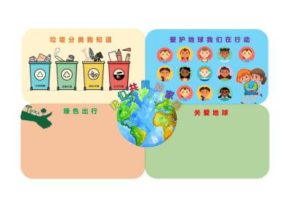 | 本版块内容是《保护地球我们在行动》。主要为了鼓励幼儿参与到环保活动中来。制作该版面是，教师可以结合“世界地球日”亲子打卡活动，将幼儿获得勋章的头像打印出来，粘贴在该版面。 | - 幼儿打卡头像  - 打印纸  3、胶带
第三部分  绿色出行 | 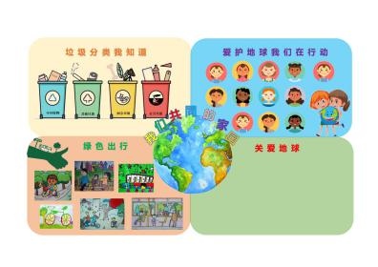 | 本版块内容《绿色出行》。主要为了让幼儿了解绿色出行的重要性，及绿色出行的方法，培养幼儿环保的意识。制作该版面时，教师可以通过讲解、讨论，让幼儿了解哪些出行方式属于绿色出行，并在班级开展以“绿色出行”为主题的绘画。将幼儿作品粘贴在该版面。 | - 绘画纸  - 画笔  3、胶带
第四部分  关爱地球 | 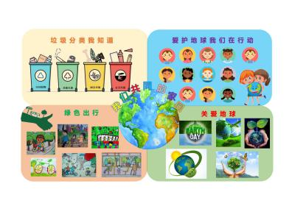 | 本版块内容《关爱地球》。主要为了让幼儿了解地球是我们共同的家园，我们要关爱地球，增强幼儿的环保意识。制作该版面时，教师可以鼓励幼儿开展讨论，让幼儿了解哪些行为属于关爱地球的行为。教师打印相关海报、宣传画粘贴在该版面，请幼儿欣赏。 | - 打印纸  - 胶带

